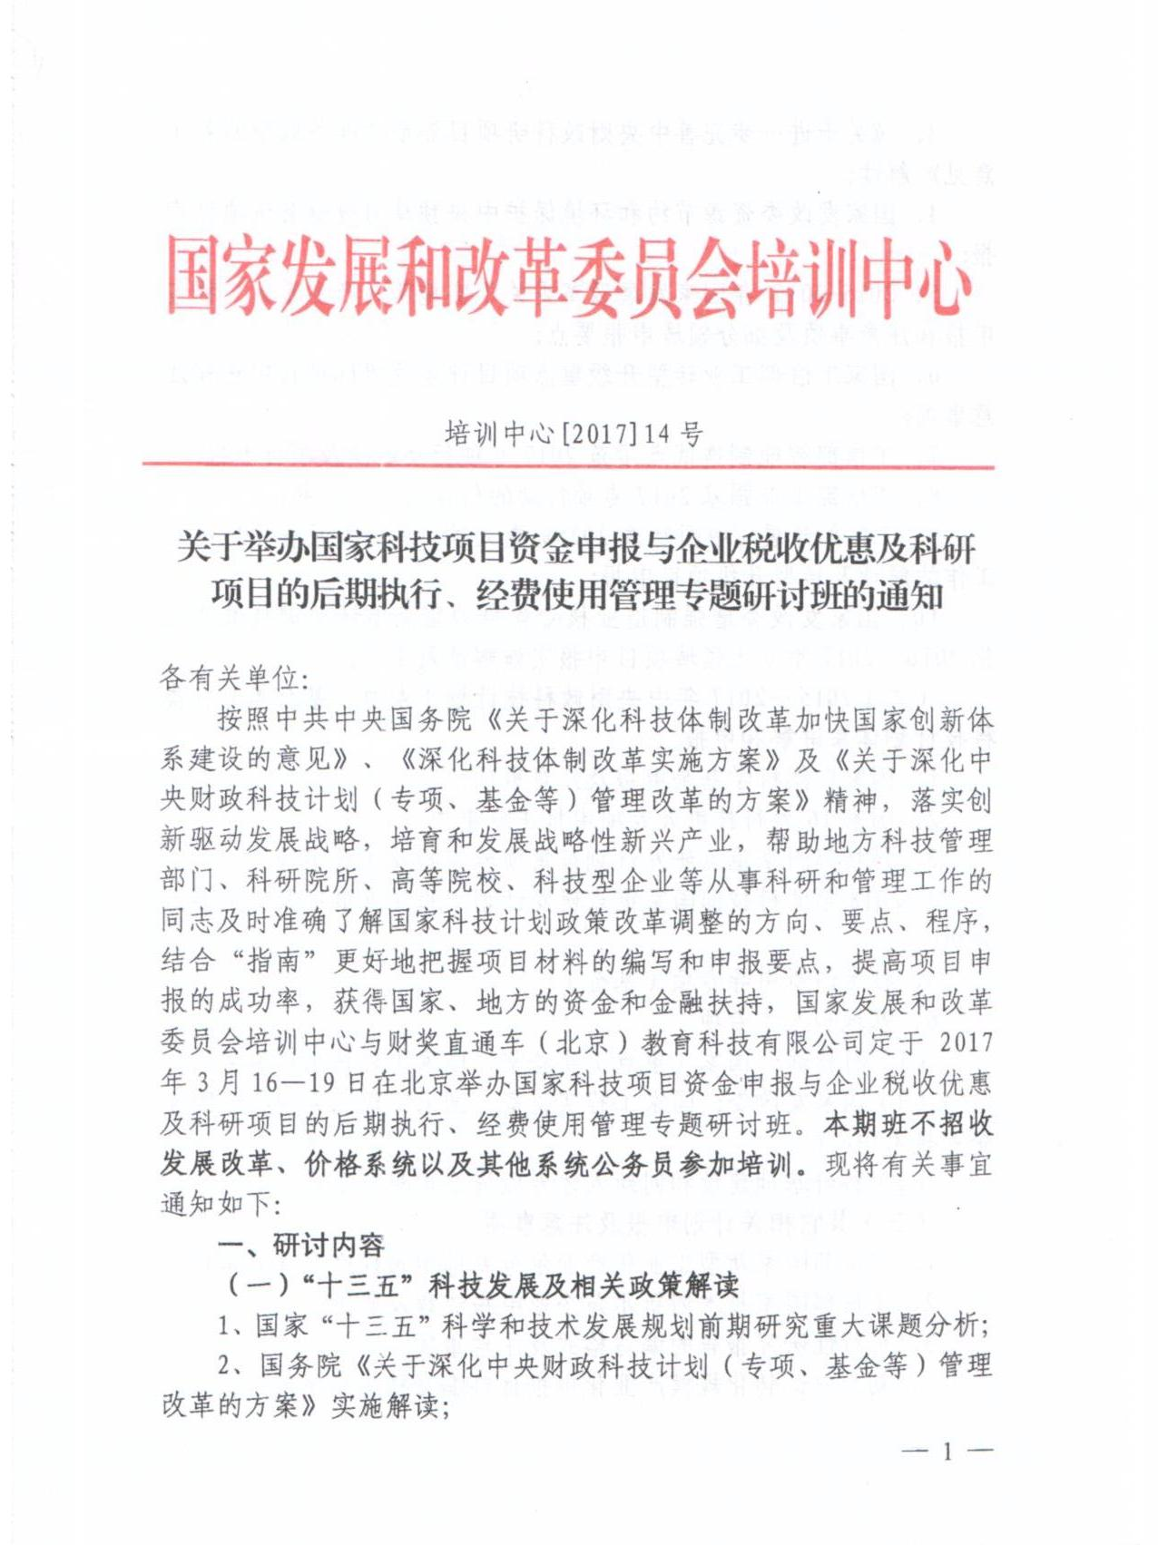
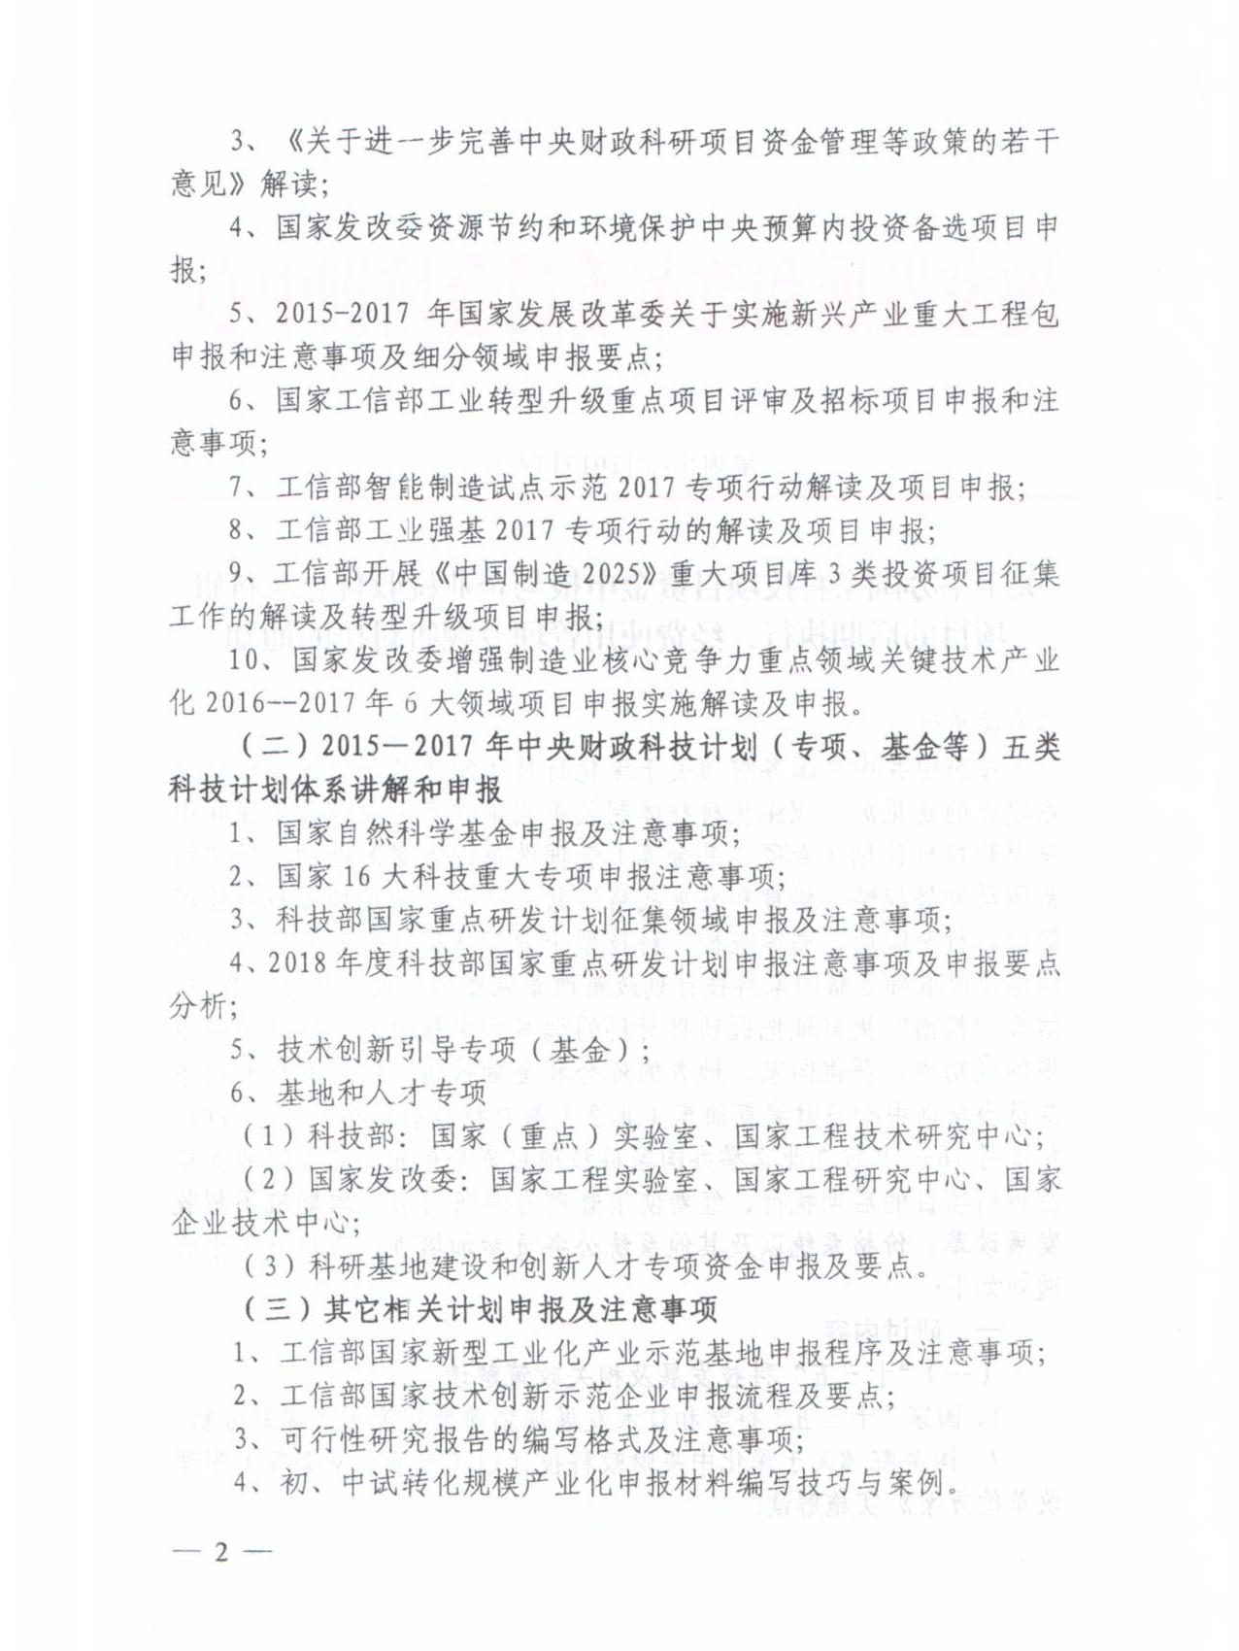
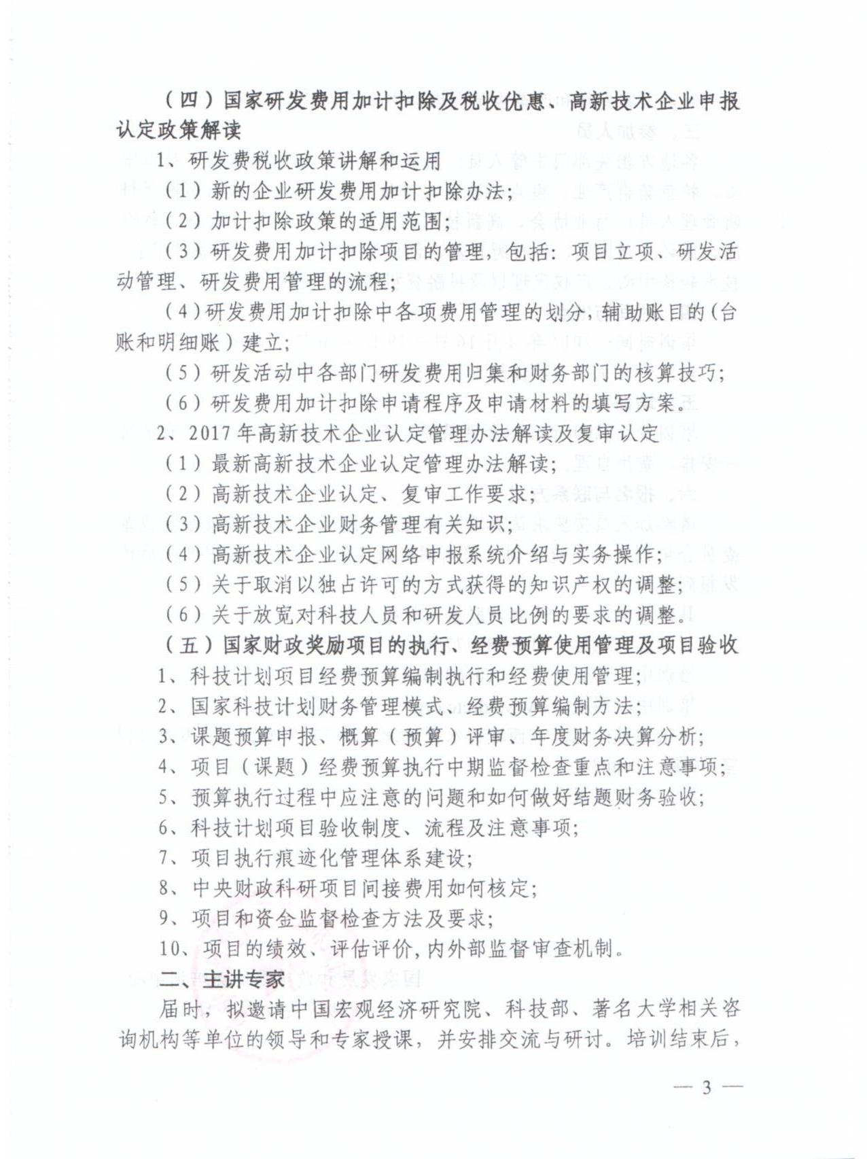
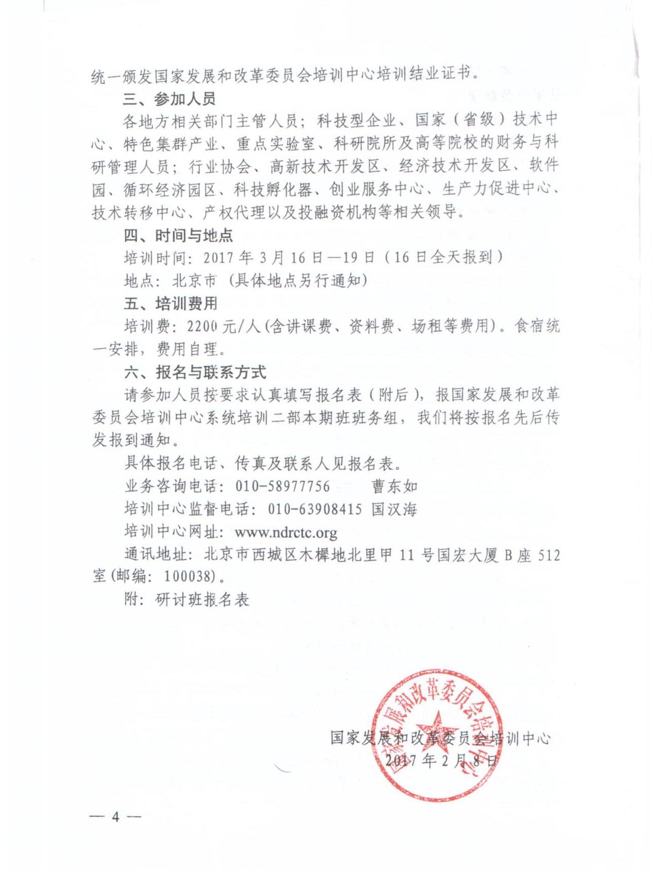

单位名称
详细地址 |  |  |  |  |  | 邮 编
联系人 |  |  | 电 话 |  |  | 传 真
学员姓名 | 性别 | 职 务 | 所在部门 | 电 话  （含区号） |  | 传 真 | 手 机
住宿安排 | □ 标间 □ 单间
联系人：郑林 18610947118  电 话：010-61811899  邮 箱：243309066@qq.com |  |  |  |  | 单 位 签 章  二○一七年 月 日
备注：1、请认真逐项填写此表、此表复印有效。
附件：
国家科技项目资金申报与企业税收优惠及科研
项目的后期执行、经费使用管理专题研讨班报名表

